**3. Aşama - Verinin Karakteristiklerinin Analizi:**

Sınıflandırma işlemi yapılması için hava kalite indeksinin hesaplanması gerekmektedir. Veri seti indirildiğinde bu sütun olmadığı için DataFrame ile oluşturuldu. Boş bir indeks sütunu oluşturulmuş oldu.

C:\Users\16541\Desktop\FİNAL_ymgk\Screen\5. DataFrame ile yeni sutun oluşturulması.PNG

Daha sonra bu sütunun içine verilen özelliklere göre doldurulması amaçlandı. İlk önce PM10, SO2, CO, O3 için fonksiyonlar oluşturuldu. Bu fonksiyonlarda, 1=İyi, 2=Orta, 3=Hassas, 4=Sağlıksız, 5=Kötü, 6=Tehlikeli olduğunu belirtmektedir.

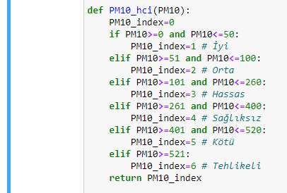

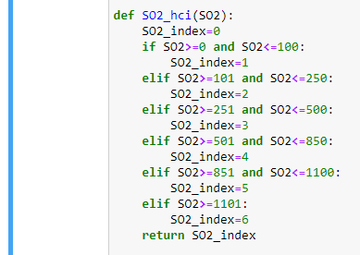

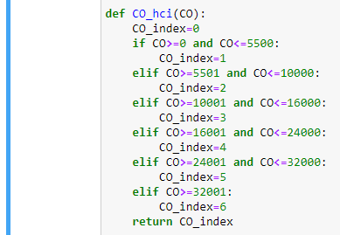

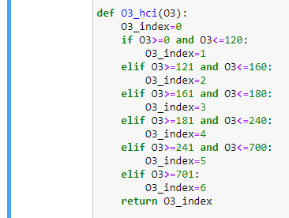

Fonksiyonlar da hazırlandı. Artık bu fonksiyonların çağrılması gereklidir. Bunun için bir for döngüsü kuruldu. Bütün kayıtları tek tek okuyarak, satırdaki bütün özelliklerin değerini kullanıp fonksiyondan gerekli işlemlerden geçti. Elde edilen sonuçlardan maksimum değer alındı ve indeks olarak atandı. Veri setini ve indeks birleştirildi.

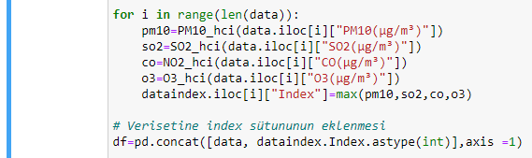

Artık yeni veri seti elde edildi.

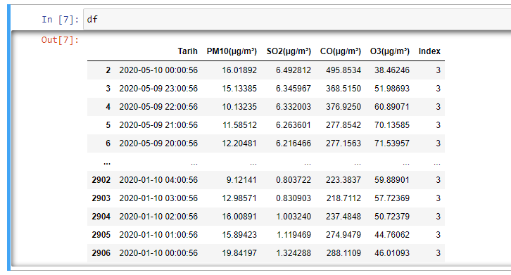

Bu veri setine göre hafta içi, hafta sonu ve mevsimsel değişikler hesaplandı. Görselleştirildi. Fakat araştırma yapılmasına rağmen hatanın sebebi tespit edilemedi. Bu kısım için araştırmalar devam ediyor. İlerleme kaydedilirse bu kısım tekrar güncellenecektir.